Les arbres de transmission

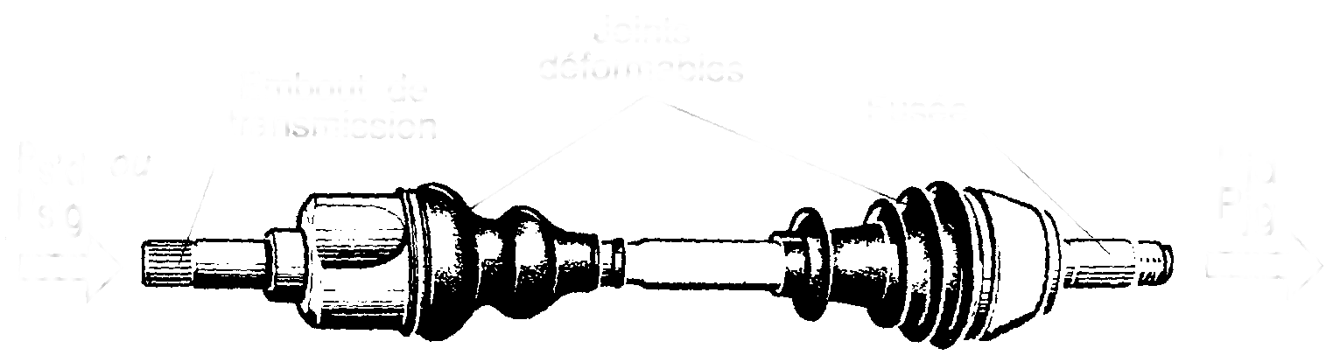

- OBJECTIFS PEDAGOGIQUES :

- Remplacer un soufflet de transmission.
- Identifier les éléments constitutifs d’un arbre de transmission.
- Remarquer les différents types de conception.

Durée du TP : 3 heures

NOM :………………………………… PRENOM :…………………………..

CLASSE :……………………………. DATE :……………………………….

DETAILS DU TP

- Pré-requis :
- Lecture et recherche dans la revue technique automobile.
- Organisation du poste de travail.

- On donne :
- Un arbre de transmission déposé sur l’établi.
- Un dossier ressource.
- La RTA correspondant à la transmission.

- On demande :
Première partie (arbre de transmission N°1)

  - Faites la distinction entre le côté boîte et le côté roue (Q1).
  - Déposez le soufflet de la transmission (Q2).
  - Identifiez et localisez les éléments constitutifs (Q3 , Q4).
  - Remontez le soufflet de transmission (Q5).

Deuxième partie (arbre de transmission N°2)

  - Déposez le soufflet de la transmission (Q6).
  - Identifiez et localisez les éléments constitutifs (Q7, Q8).
  - Remontez le soufflet de transmission (Q9).
  - Evaluez votre travail grâce à la grille d’évaluation ci-dessous.

GRILLE D’EVALUATION

J’ai su faire correctement
J’ai eu des difficultés

Je n’ai pas su faire

Compétences  et  savoirs |  |  |  |  |  |  | Par l’élève EVALUATION Par le professeur | Niveau d’acquisition
 |  | ☺ |  | 😐 |  | ☹ | CRITERES D’EVALUATION | TS | S | I | TI
Evaluation sommative |  |  |  |  |  |  | Prérequis - Objectifs notés | /20
C.131 |  |  |  |  |  |  | Collecter les données nécessaires à l’intervention. | 6 | 4 | 2 | 0
C.211 |  |  |  |  |  |  | Préparer le véhicule ou le matériel à l’intervention. | 6 | 4 | 2 | 0
C.214 |  |  |  |  |  |  | Maintenir en état le poste de travail. | 4 | 3 | 2 | 1
C.411 |  |  |  |  |  |  | Contrôler la qualité de son intervention. | 4 | 3 | 2 | 1
Evaluation formative |  |  |  |  |  |  | Objectifs nouveaux à acquérir | Validé |  | A revoir
S.116 |  |  |  |  |  |  | Constituants des chaînes cinématiques.
C.323 |  |  |  |  |  |  | Démonter, remonter les éléments ou les organes.

TRAVAIL DEMANDE

Première partie (arbre N°1)

Q1) Comment distinguez-vous le côté qui entre dans la boîte de vitesse du côté qui entre dans le moyeu de la roue ?………………………………..…………………………………………………………………………………………………………………………………………………………………………………………………

Q2) En suivant la méthode constructeur et en vous aidant du dossier ressource, déposez le soufflet côté roue. A votre avis, pourquoi je vous demande d’intervenir sur le soufflet côté roue et non sur le soufflet côté boîte ?
…………………………………………………………………………………………………………………………………………………………………………………………………………………………………………

Q3) Identifiez le type de montage en vous référant au dossier ressource page 7.
Nommez-le : ……………………………………………………………………………………………………….

Q4) A l'aide du document ressource page 2, affectez les numéros des éléments fléchés sur le dessin ci-dessous.

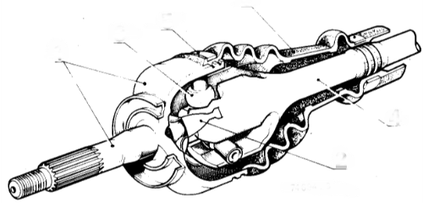
1.Bol fusée 2.Etoile de retenue 3.Tripode 4.Arbre tulipe 5.Collier de maintien 6.Soufflet caoutchouc 7.Bracelet de maintien

Q5) En vous aidant du dossier ressource page 3 et toujours en respectant la méthode constructeur, remontez le soufflet. Donnez le nom du matériel spécifique utilisé : …………………………………………………………..

Deuxième partie (arbre N°2)

Q6) En suivant la méthode constructeur et en vous aidant du dossier ressource, déposez le soufflet côté roue.

Q7) Identifiez le type de montage en vous référant au dossier ressource page 7.
Nommez-le : ……………………….…………………………………………………………………………….

Q8) A l'aide du document ressource page 6, affectez les numéros des éléments fléchés sur le dessin ci-dessous.

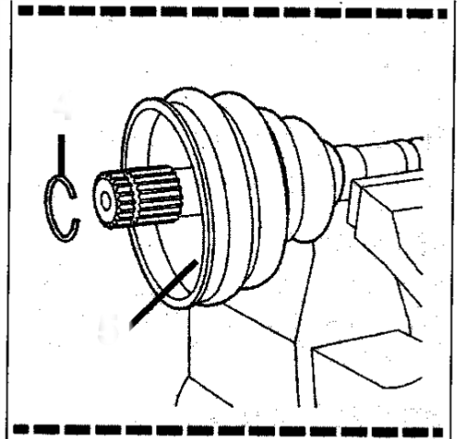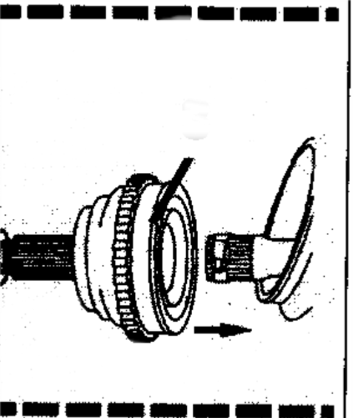
1.Jonc 2.Soufflet 3.Bol

Q9) En vous aidant du dossier ressource page 6 et toujours en respectant la méthode constructeur, remontez le soufflet. Expliquez la méthode employée et donnez le nom du matériel spécifique utilisé : …………………… …………………………………………………………..……………………………………………………………………………………………………………………………………………………………………………….

Ce que je pense avoir retenue du TP : …………………………………………………………………

…………………………………………………………………………………………………………….

…………………………………………………………………………………………………………….

…………………………………………………………………………………………………………….

